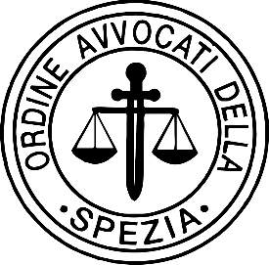

CONSIGLIO DELL’ORDINE DEGLI AVVOCATI DELLA SPEZIA
e
CONSIGLIO DELL’ORDINE DEI DOTTORI COMMERCIALISTI
E DEGLI ESPERTI CONTABILI DELLA SPEZIA

organizzano l’incontro

LE DISCIPLINE “PARALLELE” DEL PROCESSO CIVILE
E TRIBUTARIO

24 gennaio 2020 ore 15,00
“Sala Multimediale TeleliguriaSud”
La Spezia - Piazzale Giovanni XXIII

Ore 15,00 - Registrazione dei partecipanti

Saluti ed introduzione

- Avv. Enrico Angelini - Presidente del COA Spezzino
- Dott. Alberto Funaro - Presidente del Consiglio dell’ODCEC Spezzino

Argomenti trattati

“Le origini del contenzioso”;
“I c.d. filtri - Gli atti introduttivi”;
“Prove e oneri probatori”;
“Il sistema delle impugnazioni”;
“La sospensione dell’esecuzione”;
“La fase di legittimità”.

Relatore.

- Prof. Avv. Bruno Spagna Musso - Già Consigliere della Corte di Cassazione, Componente delle Sezioni Unite, Professore a contratto presso l’Università degli Studi Federico II di Napoli e Giudice presso la Commissione Tributaria Regionale del Lazio.

Ore 18,00 - Termine dei lavori

L’incontro è accreditato dal Consiglio dell’Ordine degli Avvocati della Spezia
e dall’Ordine dei Dottori Commercialisti ed Esperti Contabili:
3 crediti formativi.

La partecipazione al convegno è gratuita.
Per partecipare gli Avvocati del Distretto di Corte di Appello di Genova devono prenotarsi con FormaSfera.
I Commercialisti e gli Esperti Contabili devono invece registrarsi tramite il sito www.fpcu.it

